2　平抛运动

[目标定位]　1.知道什么是抛体运动，会用运动的合成与分解的方法分析抛体运动．

2．理解平抛运动及其运动规律，会用平抛运动的规律解决有关问题．

3．了解斜上抛运动及规律．



一、抛体运动

1．定义：以一定的速度将物体抛出，物体只受重力作用的运动．

2．平抛运动：初速度沿水平方向的抛体运动．

3．平抛运动的特点：(1)初速度沿水平方向．

(2)只受重力作用．

想一想　抛体运动是匀变速运动吗？

答案　物体做抛体运动时加速度恒定，所以抛体运动是匀变速运动．

二、平抛运动的速度

研究方法：在水平、竖直两个相互垂直的方向上分别研究．

1．水平方向：不受力，为匀速直线运动，*vx*＝*v*0．

2．竖直方向：只受重力，为自由落体运动，*vy*＝*gt*．

3．合速度：

(1)大小：*v*＝＝．

(2)方向：tan *θ*＝＝(*θ*是*v*与水平方向的夹角)．

想一想　　有人说：“平抛运动的物体初速度越大，下落得越快．”对吗？

答案　不对．初速度是沿水平方向的初速度，由于分运动的独立性，竖直方向的分运动与水平方向的初速度无关．

三、平抛运动的位移

1．水平方向：*x*＝*v*0*t*，

竖直方向：*y*＝*gt*2．

2．合位移

3．轨迹：平抛运动的轨迹是一条抛物线．

想一想　平抛物体在空中的飞行时间取决于哪个物理量？

答案　由*h*＝*gt*2得：运动时间*t*＝，即平抛物体在空中的飞行时间仅取决于下落的高度*h*，与初速度*v*0无关．

四、一般的抛体运动

1．定义：初速度沿斜向上或斜向下方向的抛体运动．

2．性质：斜抛运动可以看成是水平方向的匀速直线运动和竖直方向的竖直上抛或竖直下抛运动的合运动．

3．斜上抛运动在两个分方向的运动规律：

水平方向：*vx*＝*v*0cos *θ*，*x*＝*v*0*t*cos *θ*

竖直方向：*vy*＝*v*0sin *θ*－*gt*，*y*＝*v*0*t*sin *θ*－*gt*2.



一、对平抛运动的理解

1．条件：物体的初速度*v*0水平，且只受重力．

2．性质：加速度为*g*的匀变速曲线运动．

3．特点：

(1)理想化特点：把物体看成质点，抛出后只考虑重力作用，忽略空气阻力．

(2)匀变速特点：平抛运动的加速度恒定，始终等于重力加速度，且重力与速度不共线．

(3)速度变化特点：任意两个相等的时间间隔内速度的变化相同，Δ*v*＝*g*Δ*t*，方向竖直向下，如图5－2－1所示．

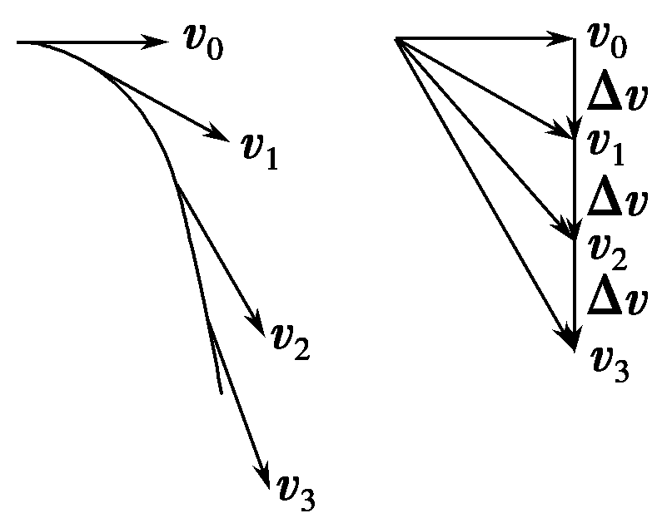

图5－2－1

4．平抛运动的轨迹：由*x*＝*v*0*t*，*y*＝*gt*2得*y*＝*x*2，为抛物线方程，其运动轨迹为抛物线．

特别提醒　加速度不变的运动为匀变速运动，匀变速运动包括匀变速直线运动和匀变速曲线运动，自由落体和竖直上抛运动为匀变速直线运动，平抛运动和斜抛运动为匀变速曲线运动．

【例1】　关于平抛运动，下列说法中正确的是(　　)

A．平抛运动是一种变加速运动

B．做平抛运动的物体加速度随时间逐渐增大

C．做平抛运动的物体每秒内速度增量相等

D．做平抛运动的物体每秒内位移增量相等

答案　C

解析　平抛运动是匀变速曲线运动，其加速度为重力加速度*g*，故加速度的大小和方向恒定，在Δ*t*时间内速度的改变量为Δ*v*＝*g*Δ*t*，因此可知每秒内速度增量大小相等、方向相同，选项A、B错误，C正确；由于水平方向的位移*x*＝*v*0*t*，每秒内水平位移增量相等，而竖直方向的位移*h*＝*gt*2，每秒内竖直位移增量不相等，所以选项D错误．

二、平抛运动的研究方法及规律

1．研究方法：采用运动分解的方法，将平抛运动分解为竖直方向的自由落体运动和水平方向上的匀速直线运动．

2．平抛运动的规律

(1)运动时间：由*y*＝*gt*2得*t*＝，可知做平抛运动的物体在空中运动的时间只与下落的高度有关，与初速度的大小无关．

(2)水平位移：由*x*＝*v*0*t*＝*v*0知，做平抛运动的物体的水平位移由初速度*v*0和下落的高度*y*共同决定．

(3)落地速度的大小：*v*＝＝，即落地速度由初速度*v*0和下落的高度*y*共同决定．

3．平抛运动的两个推论：

(1)平抛运动某一时刻速度与水平方向夹角为*θ*，位移与水平方向夹角为*α*，则tan *θ*＝2tan *α*.

证明：因为tan *θ*＝＝，tan *α*＝＝，所以tan *θ*＝2tan *α*

(2)做平抛运动的物体在任意时刻瞬时速度的反向延长线一定通过此时水平位移的中点．

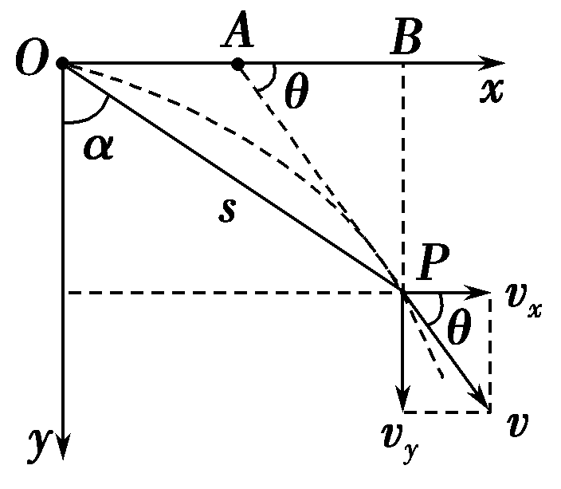

图5－2－2

证明：如图5－2－2所示，*P*点速度的反向延长线交*OB*于*A*点．则*OB*＝*v*0*t*，*AB*＝

＝*gt*2·＝*v*0*t*.

可见*AB*＝*OB*.

【例2】

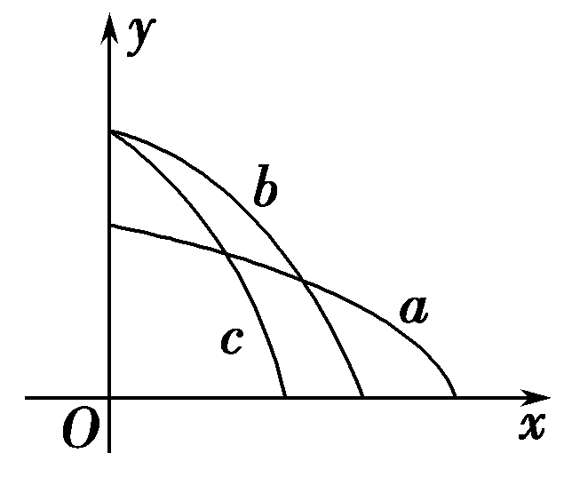

图5－2－3

如图5－2－3所示，*x*轴在水平地面内，*y*轴沿竖直方向．图中画出了从*y*轴上沿*x*轴正向抛出的三个小球*a*、*b*和*c*的运动轨迹，其中*b*和*c*是从同一点抛出的．不计空气阻力，则(　　)

A．*a*的飞行时间比*b*的长

B．*b*和*c*的飞行时间相同

C．*a*的水平速度比*b*的小

D．*b*的初速度比*c*的大

答案　BD

解析　平抛运动在竖直方向上的分运动为自由落体运动，由*h*＝*gt*2可知，飞行时间由高度决定，*hb*>*ha*，故*a*的飞行时间比*b*的短，选项A错误；同理，*b*和*c*的飞行时间相同，选项B正确；根据水平位移*x*＝*v*0*t*可知，*a*、*b*的水平位移满足*xa*>*xb*，且飞行时间*tb*>*ta*，故*v*0*a*>*v*0*b*，选项C错误；同理可得*v*0*b*>*v*0*c*，选项D正确．

借题发挥　解答本题时应把握以下两点：

(1)运动时间由竖直高度决定；

(2)水平位移由运动时间和平抛的初速度共同决定．

【例3】　一架轰炸机在720米的高空以50 m/s的速度匀速飞行，要轰炸地面上某一固定目标，取*g*＝10 m/s2，求：

(1)飞机应在离目标水平距离多少米处投弹？

(2)若飞机每隔1 s的时间投出一颗炸弹，这些炸弹在空中如何排列？

(3)炸弹落地点间的间距怎样？

答案　(1)600 m

(2)、(3)见解析

解析　(1)根据*h*＝*gt*2得，

*t*＝＝ s＝12 s.

则水平距离*x*＝*v*0*t*＝50×12 m＝600 m.

(2)这些炸弹在空中排列成一条竖直线．因为从飞机上落下的每一颗炸弹都具有和飞机一样的水平速度，它们在落地前总位于飞机的正下方．

(3)因为飞机在水平方向做匀速直线运动，在相等时间内通过的水平位移相等，所以炸弹落地点是等间距的，Δ*x*＝*v*Δ*t*＝50×1 m＝50 m.

借题发挥　解答“平抛运动与斜面结合”类问题往往需要

(1)作出水平或竖直辅助线，列出水平方向或竖直方向的运动方程．

(2)充分利用几何关系→找位移(或速度)方向与斜面倾角的关系，进而分解位移(或速度)．

【例4】

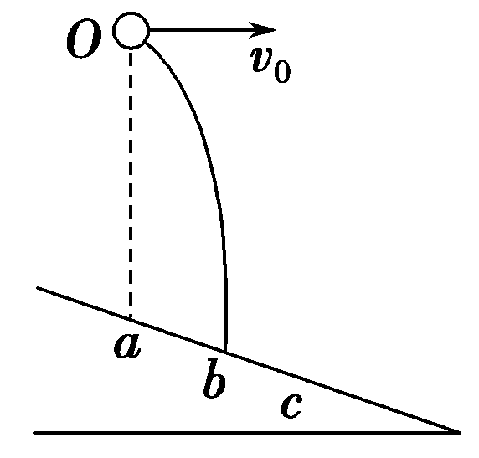

图5－2－4

如图5－2－4所示，斜面上*a*、*b*、*c*三点等距，小球从*a*点正上方*O*点抛出，做初速度为*v*0的平抛运动，恰落在*b*点．若小球初速度变为*v*，其落点位于*c*，则(　　)

A．*v*0<*v*<2*v*0 B．*v*＝2*v*0

C．2*v*0<*v*<3*v*0 D．*v*>3*v*0

答案　A

解析

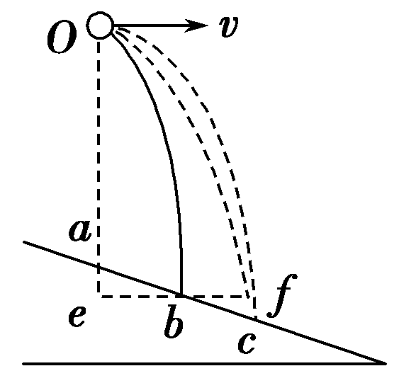

如图所示，过*b*点作平行于初速度方向的直线，交*Oa*的延长线于*e*点，再过*c*点作竖直线交*eb*于*f*点，由于*ab*＝*bc*，则*eb*＝*bf*，以初速度*v*0平抛的小球落在*b*点，则以初速度2*v*0平抛的小球将落在*f*点，要使小球落在*c*点，则平抛的轨迹如*Oc*所示，则平抛的初速度必满足*v*0<*v*<2*v*0，选项A正确．

借题发挥　解答本题要把握以下三点：

(1)小球落到斜面上的不同位置，竖直高度不同；

(2)小球落到斜面上的不同位置，水平位移不同；

(3)画辅助线，构造相同的高度，比较水平位移，比较初速度．

【例5】

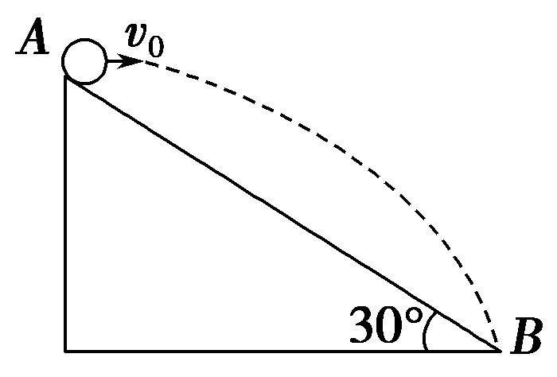

图5－2－5

如图5－2－5所示，*AB*为斜面，倾角为30°，小球从*A*点以初速度*v*0水平抛出，恰好落在*B*点，求：

(1)*AB*间的距离；

(2)物体在空中飞行的时间．

答案　(1)　(2)

解析　小球做平抛运动，在水平方向上是匀速直线运动，在竖直方向上是自由落体运动，有*x*＝*v*0*t*，*y*＝小球由*A*点抛出，落在*B*点，故有tan 30°＝＝

*t*＝＝，*x*＝*v*0*t*＝

故*AB*间的距离*L*＝＝.

借题发挥　小球从斜面顶点抛出，又落到了斜面上，就确定了小球的位移方向——沿斜面方向，所以要分解位移．



对平抛运动的理解

1．如图5－2－6所示，在光滑的水平面上有一小球*A*以初速度*v*0运动，同时刻在它的正上方有一小球*B*以初速度*v*0水平抛出，并落于*C*点，忽略空气阻力，则 (　　)

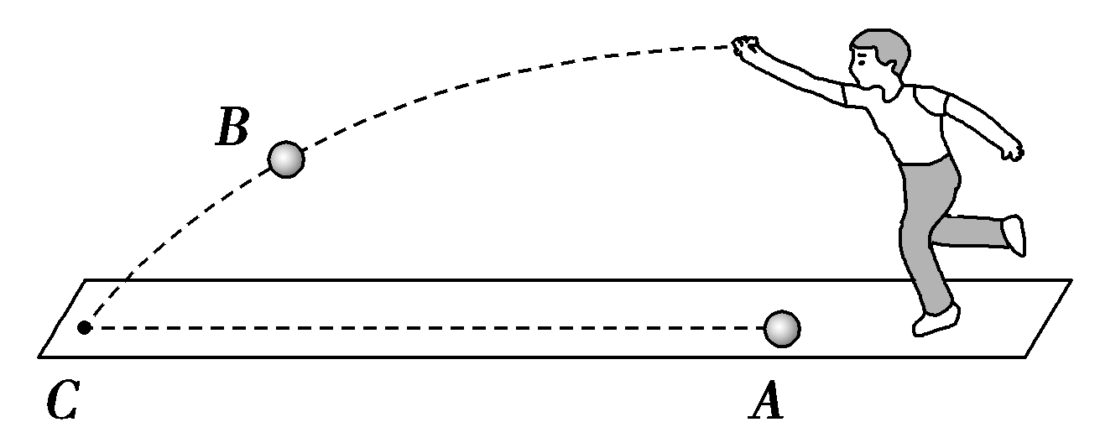

图5－2－6

A．小球*A*先到达*C*点 B．小球*B*先到达*C*点

C．两球同时到达*C*点 D．无法确定

答案　C

解析　*B*球做平抛运动，可分解为水平方向的匀速直线运动和竖直方向的自由落体运动，由于*B*球在水平方向的分运动速度为*v*0，与*A*球做匀速直线运动的速度相等，故两球同时到达*C*点，选项C正确．

平抛运动规律的应用

2．在平坦的垒球运动场上，击球手挥动球棒将垒球水平击出，垒球飞行一段时间后落地．若不计空气阻力，则 (　　)

A．垒球落地时瞬时速度的大小仅由初速度决定

B．垒球落地时瞬时速度的方向仅由击球点离地面的高度决定

C．垒球在空中运动的水平位移仅由初速度决定

D．垒球在空中运动的时间仅由击球点离地面的高度决定

答案　D

解析　垒球击出后做平抛运动，在空中运动时间为*t*，由*h*＝*gt*2得*t*＝，故*t*仅由高度*h*决定，选项D正确；水平位移*x*＝*v*0*t*＝*v*0，故水平位移*x*由初速度*v*0和高度*h*共同决定，选项C错误；落地速度*v*＝＝，故落地速度*v*由初速度*v*0和高度*h*共同决定，选项A错误；*v*与水平方向的夹角*θ*，则tan *θ*＝

，故选项B错误．

3．以速度*v*0水平抛出一球，某时刻其竖直分位移与水平分位移相等，则下列判断中错误的是 (　　)

A．竖直分速度等于水平分速度

B．此时球的速度大小为*v*0

C．运动的时间为

D．运动的位移是

答案　A

解析　水平速度为*v*0，设下落的时间为*t*，由题意得*v*0*t*＝*gt*2，解得*t*＝，竖直分速度为*vy*＝2*v*0，所以A错，C正确；速度*v*＝＝*v*0；位移*s*＝＝，所以B、D正确．

平抛运动与斜面的结合问题

4.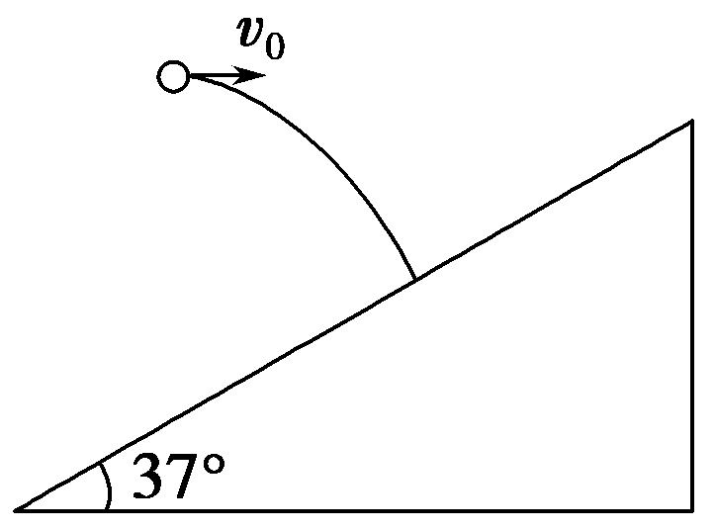 如图5－2－7，小球以15 m/s的水平初速度向一倾角为37°的斜面抛出，飞行一段时间后，恰好垂直撞在斜面上．取*g*＝10 m/s2，tan 53°＝，求：

图5－2－7

(1)小球在空中的飞行时间；

(2)抛出点距落点的高度．

答案　(1)2 s　(2)20 m

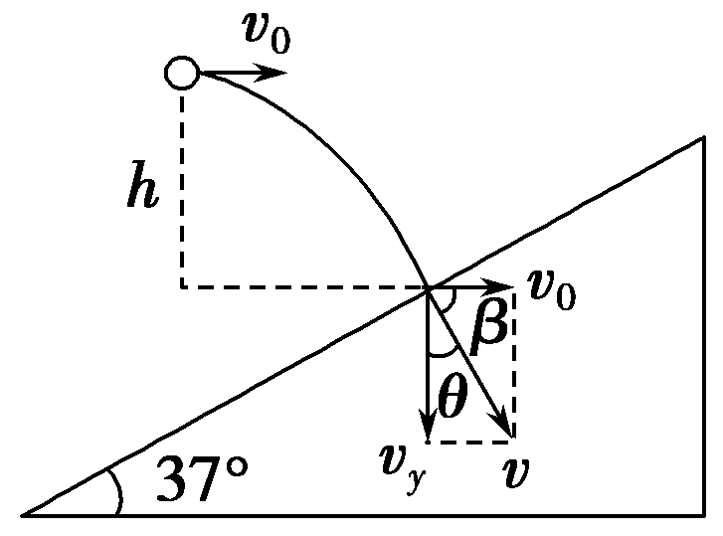解析　如图所示．由几何关系知

*β*＝90°－37°＝53°.

(1)由图得tan *β*＝＝，

得飞行时间*t*＝tan *β*＝2 s.

(2)高度*h*＝*gt*2＝×10×22 m＝20 m.



(时间：60分钟)

题组一　对平抛(抛体)运动的理解

1．关于抛体运动，下列说法正确的是 (　　)

A．将物体以某一初速度抛出后的运动

B．将物体以某一初速度抛出，只在重力作用下的运动

C．将物体以某一初速度抛出，满足合外力为零的条件下的运动

D．将物体以某一初速度抛出，满足除重力外其他力的合力为零的条件下的运动

答案　B

解析　抛体运动的特点是初速度不为零，且只受重力作用，故B正确．

2.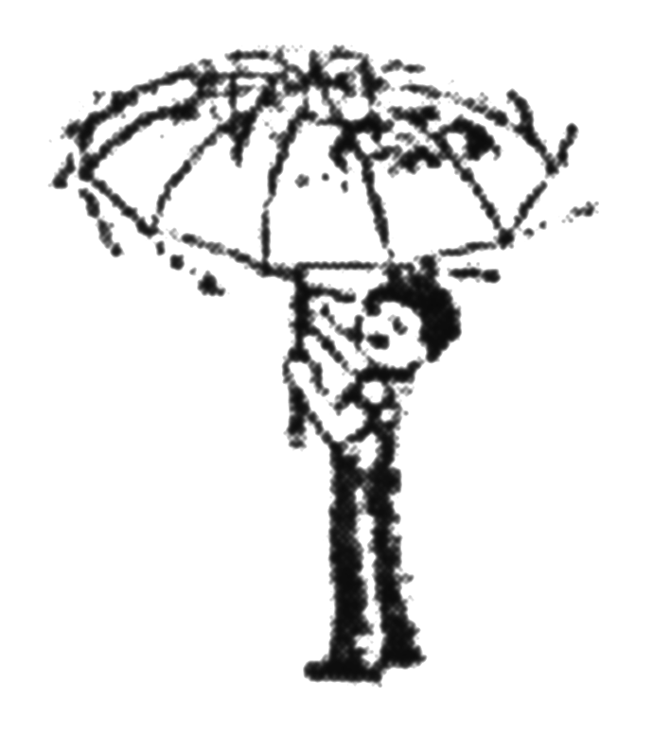 如图5－2－8所示，某同学让带有水的伞绕伞柄旋转，可以看到伞面上的水滴沿伞边水平飞出．若不考虑空气阻力，水滴飞出后在空中的运动是 (　　)

图5－2－8

A．匀速直线运动

B．平抛运动

C．自由落体运动

D．圆周运动

答案　B

解析　若不考虑空气阻力，由于惯性水滴在水平方向上做匀速直线运动，竖直方向上只受重力做自由落体运动，因此水滴飞出后在空中做平抛运动．B正确．

3．物体在平抛运动的过程中，在相等的时间内，下列物理量相等的是 (　　)

A．速度的增量 B．加速度

C．位移 D．平均速度

答案　AB

解析　据题意，物体在平抛运动中，由于只受到重力，则物体的加速度与重力一样，保持不变，故B选项正确；物体速度的增量为：Δ*v*＝*g*·Δ*t*，重力加速度不变，在相等时间内速度变化量不变，故A选项正确；在相等时间内物体的位移和平均速度的方向都不相同，故C、D选项错误．

4．从离地面*h*高处投出*A*、*B*、*C*三个小球，*A*球自由下落，*B*球以速度*v*水平抛出，*C*球以速度2*v*水平抛出，它们落地时间*tA*、*tB*、*tC*的关系是 (　　)

A．*tA*<*tB*<*tC* B．*tA*>*tB*>*tC*

C．*tA*<*tB*＝*tC* D．*tA*＝*tB*＝*tC*

答案　D

解析　平抛运动物体的飞行时间仅与高度有关，与水平方向的初速度大小无关，故*tB*＝*tC*，而平抛运动的竖直运动为自由落体运动，所以*tA*＝*tB*＝*tC*，D正确．

题组二　平抛运动规律的应用

5．人站在平台上平抛一小球，球离手的速度为*v*1，落地时速度为*v*2，不计空气阻力，下图中能表示出速度矢量的演变过程的是 (　　)

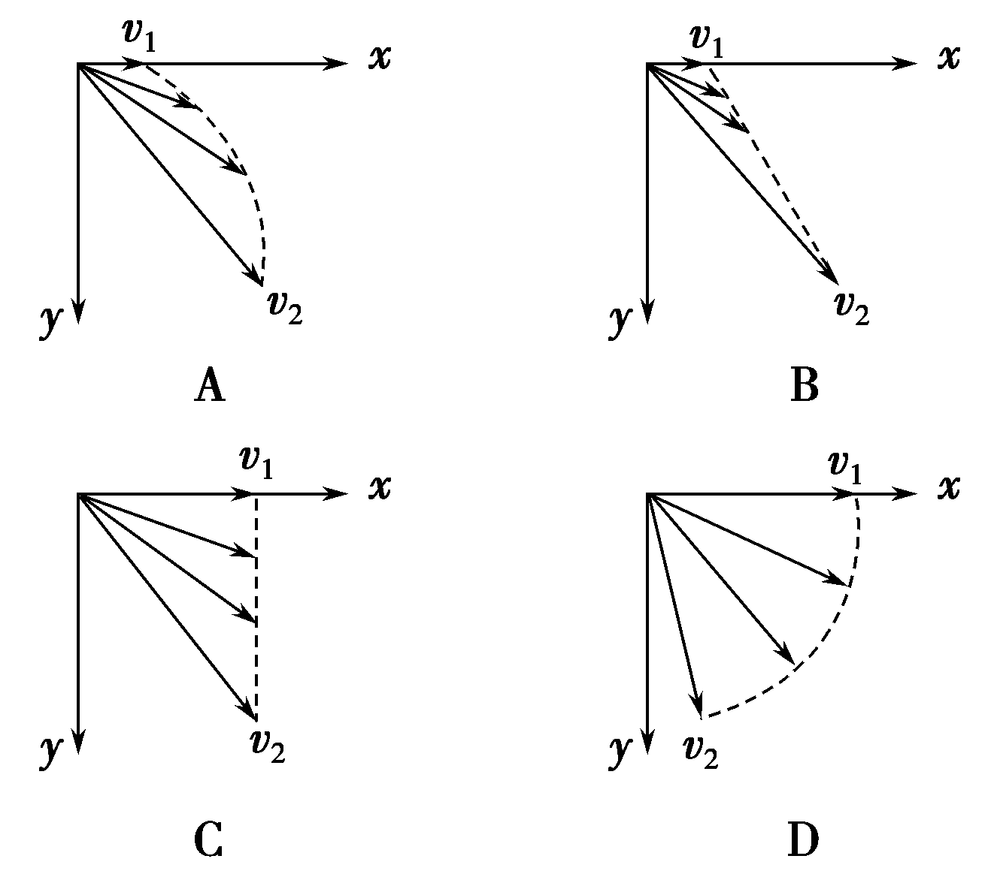

答案　C

6．在抗震救灾中，一架飞机水平匀速飞行．从飞机上每隔1 s释放1包物品，先后共释放4包，若不计空气阻力，从地面上观察4包物品 (　　)

A．在空中任何时刻总是排成抛物线，它们的落地点是等间距的

B．在空中任何时刻总是排成抛物线，它们的落地点是不等间距的

C．在空中任何时刻总在飞机正下方，排成竖直的直线，它们的落地点是等间距的

D．在空中任何时刻总在飞机正下方，排成竖直的直线，它们的落地点是不等间距的

答案　C

解析　因为不计空气阻力，物品在水平方向将保持和飞机一致的匀速运动，因而4包物品在空中任何时刻总在飞机正下方，排成竖直的直线；因为飞机高度一致，物品做平抛运动的时间一致，水平速度一致，间隔时间一致，所以它们的落地点是等间距的．

7.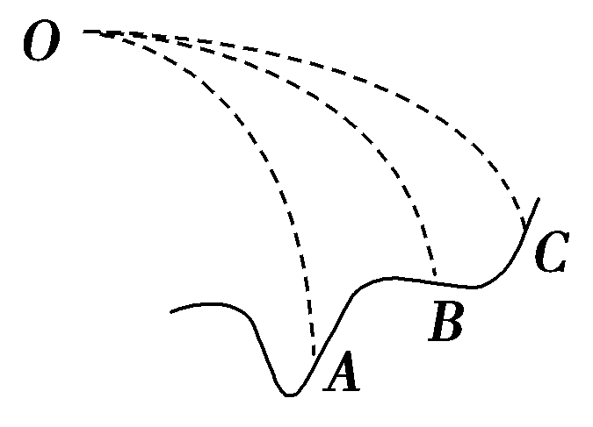 在同一点*O*抛出的三个物体，做平抛运动的轨迹如图5－2－9所示，则三个物体做平抛运动的初速度*vA*、*vB*、*vC*的关系和三个物体做平抛运动的时间*tA*、*tB*、*tC*的关系分别是 (　　)

图5－2－9

A．*vA*>*vB*>*vC*，*tA*>*tB*>*tC*

B．*vA*＝*vB*＝*vC*，*tA*＝*tB*＝*tC*

C．*vA*<*vB*<*vC*，*tA*>*tB*>*tC*

D．*vA*>*vB*>*vC*，*tA*<*tB*<*tC*

答案　C

解析　根据平抛运动规律，水平方向*x*＝*v*0*t*，竖直方向*y*＝*gt*2，由于*x*A<*x*B<*x*C，*y*A>*y*B>*y*C，因此，平抛运动时间*t*A>*t*B>*t*C，平抛运动的初速度*v*A<*v*B<*v*C，所以正确选项为C.

8.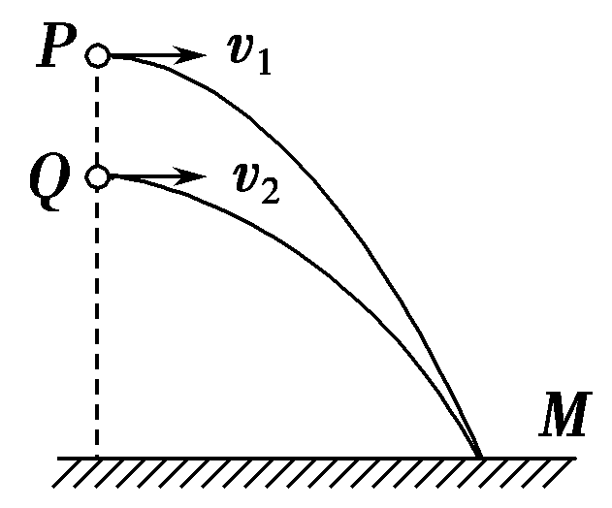 如图5－2－10所示，从同一条竖直线上两个不同点*P*、*Q*分别向右平抛两个小球，平抛*P*、*Q*的初速度分别为*v*1、*v*2，结果它们同时落到水平面上的*M*点处(不考虑空气阻力)．下列说法中正确的是 (　　)

图5－2－10

A．一定是*P*先抛出的，并且*v*1＝*v*2

B．一定是*P*先抛出的，并且*v*1＜*v*2

C．一定是*Q*先抛出的，并且*v*1＝*v*2

D．一定是*Q*先抛出的，并且*v*1＞*v*2

答案　B

解析　两小球被抛出后均做平抛运动，根据平抛运动规律可知，在竖直方向上有：*h*＝*gt*2，解得小球运动的时间为：*t*＝，由图可知小球*P*的下落高度*h*1大于小球*Q*的下落高度*h*2，因此两球的运动时间有：*t*1＞*t*2，因两球同时落地，所以小球*P*被先抛出，故选项C、D错误；在水平方向上有：*x*＝*vt*，由图可知：*x*1＝*x*2，所以*v*1＜*v*2，故选项A错误，选项B正确．

9．(2014·山师大附中期中)有一物体在离水平地面高*h*处以初速度*v*0水平抛出，落地时速度为*v*，竖直分速度为*vy*，水平射程为*l*，不计空气阻力，则物体在空中飞行的时间为 (　　)

A. B.

C. D.

答案　ACD

解析　由*l*＝*v*0*t*得物体在空中飞行的时间为，故A正确；由*h*＝*gt*2得*t*＝，故B错误；由*vy*＝以及*vy*＝*gt*得*t*＝，故C正确；由于竖直方向为匀变速直线运动，故*h*＝*t*，所以*t*＝，D正确．

题组三　与斜面结合的平抛运动问题

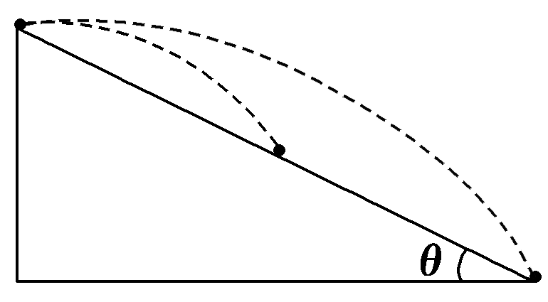10. 如图5－2－11所示，在斜面顶端先后水平抛出同一小球，第一次小球落到斜面中点，第二次小球落到斜面底端，从抛出到落至斜面上(忽略空气阻力) (　　)

图5－2－11

A．两次小球运动时间之比*t*1∶*t*2＝1∶

B．两次小球运动时间之比*t*1∶*t*2＝1∶2

C．两次小球抛出时初速度之比*v*01∶*v*02＝1∶

D．两次小球抛出时初速度之比*v*01∶*v*02＝1∶2

答案　AC

解析　平抛运动竖直方向为自由落体运动*h*＝*gt*2，由题意可知两次平抛的竖直位移之比为1∶2，所以运动时间之比为*t*1∶*t*2＝1∶，选项A对B错；水平方向匀速直线运动，由题意知水平位移之比为1∶2，即*v*01*t*1∶*v*02*t*2＝1∶2，所以两次平抛初速度之比*v*01∶*v*02＝1∶，选项C对D错．

11.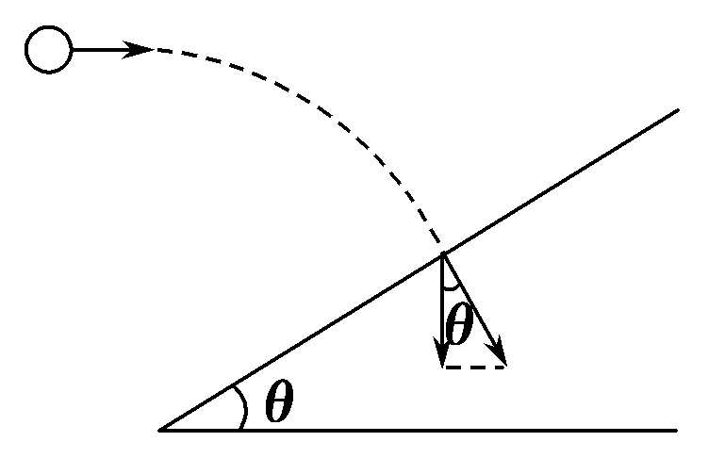 一水平抛出的小球落到一倾角为*θ*的斜面上时，其速度方向与斜面垂直，运动轨迹如图5－2－12中虚线所示．小球在竖直方向下落的距离与在水平方向通过的距离之比为 (　　)

图5－2－12

A．tan *θ* B．2tan *θ*

C. D.

答案　D

解析　小球在竖直方向下落的距离与水平方向通过的距离之比即为平抛运动合位移与水平方向夹角的正切值．小球落在斜面上速度方向与斜面垂直，故速度方向与水平方向夹角为－*θ*，由平抛运动结论：平抛运动速度方向与水平方向夹角正切值为位移方向与水平方向夹角正切值的2倍，可知：小球在竖直方向下落的距离与水平方向通过的距离之比为tan ＝，D项正确．

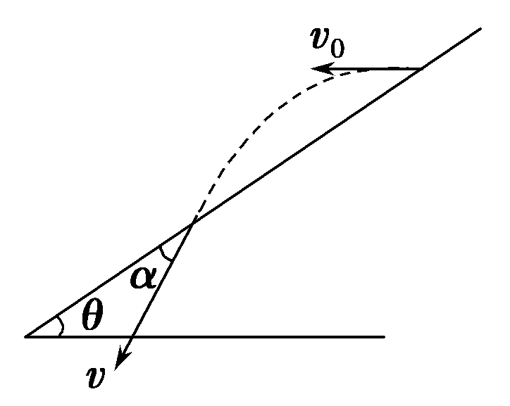12. (2014·温州中学期中考试)如图5－2－13所示，从倾角为*θ*的斜面上某点先后将同一小球以不同的初速度水平抛出，小球均落在斜面上，当抛出的速度为*v*1时，小球到达斜面时速度方向与斜面的夹角为*α*1；当抛出速度为*v*2时，小球到达斜面时速度方向与斜面的夹角为*α*2，则 (　　)

图5－2－13

A．当*v*1>*v*2时，*α*1>*α*2

B．当*v*1>*v*2时，*α*1<*α*2

C．无论*v*1、*v*2关系如何，均有*α*1＝*α*2

D．*α*1、*α*2的关系与斜面倾角*θ*有关

答案　C

解析　物体从斜面某点水平抛出后落到斜面上，物体的位移与水平方向的夹角等于斜面倾角*θ*，即tan *θ*＝＝＝，物体落到斜面上时速度方向与水平方向的夹角的正切值tan *φ*＝＝，故可得tan *φ*＝2tan *θ*，只要小球落到斜面上，位移方向与水平方向夹角就总是*θ*，则小球的速度方向与水平方向的夹角也总是*φ*，故速度方向与斜面的夹角就总是相等，与*v*1、*v*2的关系无关，C选项正确．

题组四　综合应用

13．物体做平抛运动，在它落地前的1 s内它的速度与水平方向夹角由30°变成60°，取*g*＝10 m/s2.求：

(1)平抛运动的初速度*v*0；

(2)平抛运动的时间；

(3)平抛时的高度．

答案　(1)5 m/s　(2)1.5 s　(3)11.25 m

解析　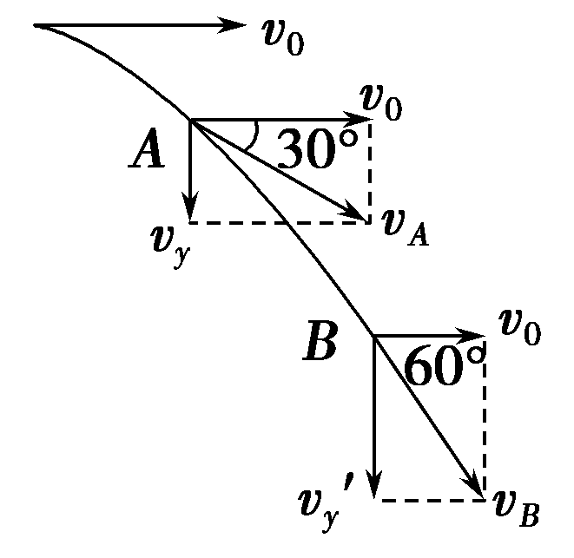(1)假定轨迹上*A*、*B*两点是落地前1 s内的始、终点，画好轨迹图，如图所示．

对*A*点：tan 30°＝，①

对*B*点：tan 60°＝，②

*t*′＝*t*＋1 s．③

由①②③解得*t*＝ s，*v*0＝5 m/s.④

(2)运动总时间*t*′＝*t*＋1 s＝1.5 s.

(3)高度*h*＝*gt*′2＝11.25 m.

14.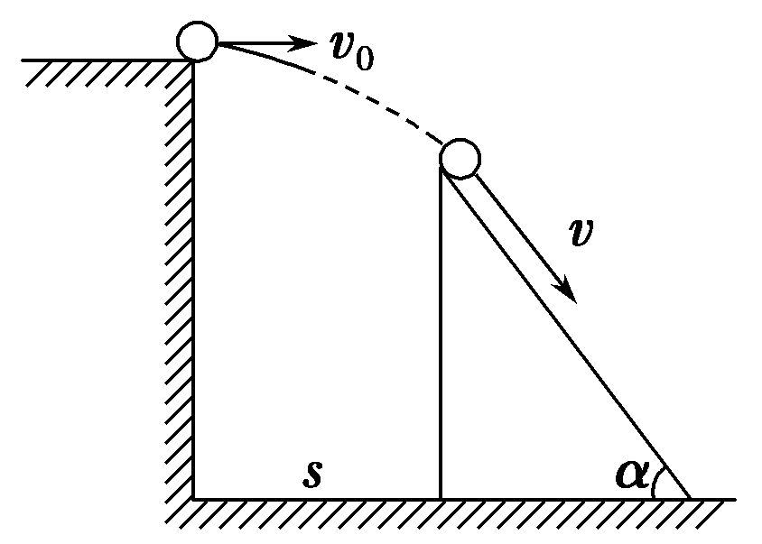 如图5－2－14所示，一小球从平台上水平抛出，恰好落在平台前一倾角为*α*＝53°的斜面顶端并刚好沿斜面下滑，已知平台到斜面顶端的高度为*h*＝0.8 m，取*g*＝10 m/s2.求小球水平抛出的初速度*v*0和斜面顶端与平台边缘的水平距离*s*各为多少？(sin 53°＝0.8，cos 53°＝0.6)

图5－2－14

答案　3 m/s　1.2 m

解析　小球从平台运动到斜面顶端的过程中做平抛运动，由平抛运动规律有：*s*＝*v*0*t*，*h*＝*gt*2，*vy*＝*gt*

由题图可知：tan *α*＝＝

代入数据解得：*v*0＝3 m/s，*s*＝1.2 m.

15.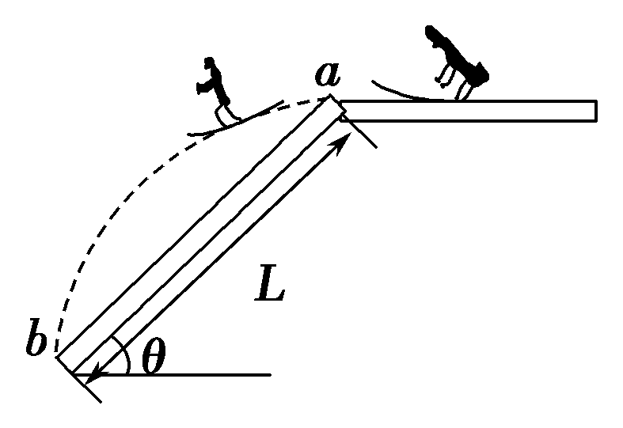 跳台滑雪是勇敢者的运动，运动员在专用滑雪板上，不带雪杖在助滑路上获得高速后水平飞出，在空中飞行一段距离后着陆，这项运动极为壮观．设一位运动员由*a*点沿水平方向跃起，到山坡*b*点着陆，如图5－2－15所示．测得*a*、*b*间距离*L*＝40 m，山坡倾角*θ*＝30°，山坡可以看成一个斜面．试计算：

图5－2－15

(1)运动员起跳后他在空中从*a*到*b*飞行的时间；

(2)运动员在*a*点的起跳速度的大小．(不计空气阻力，*g*取10 m/s2)

答案　(1)2 s　(2)10m/s

解析　(1)运动员做平抛运动，其位移为*L*，将位移分解，其竖直方向上的位移*L*sin *θ*＝*gt*2

所以*t*＝＝ s＝2 s

(2)水平方向上的位移*L*cos *θ*＝*v*0*t*

故运动员在*a*点的起跳速度*v*0＝10 m/s